Wydział Mechaniczny Energetyki i Lotnictwa

MKWS

Wymiana ciepła w dyszy zbieżno-rozbieżnej o zadanym profilu średnic dla znanej mieszaniny wejściowej (substratów) i ich parametrów stanu

Wykonał: Michał Tomporowski 321025

Sprawdził: dr. inż. Mateusz Żbikowski

Warszawa 2024

Spis treści

1. Wprowadzenie……….………………………………………………….……3
2. Model…………………….………………………………………………….……3
3. Rdzeń…………………...………………………………………………….…….4
4. Funkcje w Python……….…………………………………………………..5
5. Przykładowe obliczenia..…………………………………………………5
6. Podsumowanie……….……………………………………………………...7
7. Bibliografia………….….……………………………………………………...7

1.Wprowadzenie

Celem projektu jest stworzenie skryptu w języku MATLAB pełniącego funkcję rdzenia programu korzystającego z odpowiednich funkcji i bibliotek w języku Python do wyznaczenia współczynników przejmowania ciepła dla przepływu w dyszy zbieżno-rozbieżnej w komorze o znanym ciśnieniu w której spalana jest mieszanka tlenu i wodoru.

Pozwala to na przeprowadzenie prostej analizy termicznej dyszy silnika rakietowego po implementacji w ramach odpowiedniego programu do symulacji balistyki wewnętrznej silników rakietowych, na przykład *Rocket Propulsion Analysis Tool (RPAT)* Studenckiego Koła Astronautycznego w ramach którego rozwój jest zaangażowany autor.

2.Model

W ramach tego projektu rozpatrywany jest model spalania izobarycznego mieszanki wodoru i tlenu o określonym składzie molowym, zadanym ciśnieniu i temperaturze początkowej i jego wypływ z komory za pomocą dyszy zbieżno-rozbieżnej o zadanej geometrii.

Przyjęto następujące założenia:

* Model gazu doskonałego
* Przepływ w dyszy jest jednowymiarowy
* Stan ustalony
* Wpływ przejmowania ciepła na przepływ gazów w dyszy uznajemy za pomijalny i rozważamy przepływ izentropowy
* Skład gazów w dyszy nie zmienia się wraz z przepływem

Uzyskiwane są na tej rozkłady podanych wartości wzdłuż osi przepływu:

* Liczb Macha
* Ciśnień
* Temperatur
* Prędkości
* Liczb Prandtla
* Liczb Reynoldsa
* Liczb Nusselta
* Współczynników przejmowania ciepła

3. Rdzeń

Jest to skrypt w MATLABie za pomocą którego zadajemy argumenty potrzebne do przeprowadzenia obliczeń i po ich wywołaniu wyświetla wyniki na wykresach przedstawiających rozkłady parametrów stanu gazu w funkcji odległości od wlotu do dyszy.

Poniżej przedstawiono kompletny algorytm działania skryptu w punktach:

1. Inicjalizacja programu (ustawienie ścieżek, zaimportowanie modułu *hydro_combustion* z Pythona).
2. Ustawienie parametrów wejściowych (wartości tutaj wpisywane przez użytkownika), inicjalizacja dyszy (funkcja *InitialiseNozzleShape*).
3. Wywołanie kodu odpowiedzialnego za symulację izobarycznej reakcji spalania gazu w komorze spalania, ustalenie jego właściwości fizycznych za pomocą funkcji *hydro_product_properties*.
4. Obliczenia przepływowe funkcją *SimpleNozzleFlow1D*, następnie na podstawie rozkładów pola przekroju, ciśnienia, temperatury, gęstości wyznaczane są rozkłady lepkości dynamicznych i przewodności cieplnej. Następnie wyznaczane są rozkłady liczb podobieństwa i współczynnika przejmowania ciepła [1].

Uwaga – funkcje *InitialiseNozzleShape* i *SimpleNozzleFlow1D* zostały stworzone przez autora w ramach wcześniejszych prac nad programem RPAT. Zostały one wprowadzone w celu ułatwienia późniejszej implementacji w kodzie właściwego systemu obliczeniowego.

4. Funkcje w Python

Do obliczeń przy użyciu biblioteki Cantera wykorzystywany jest moduł *hydro_combustion* napisany w językuPython. Zawiera on dwie funkcje:

1. *calculate_combustion_products* zwracającą temperaturę, ciśnienie produktów spalania i ich skład chemiczny.
2. *hydro_product_properties* zwracającą parametry stanu (masę molową, stałą gazową, wykładnik adiabaty, lepkość dynamiczną, przewodność cieplną) na podstawie zadanej temperatury, ciśnienia i udziału poszczególnych składników spalin

5. Przykładowe obliczenia

Wprowadzono poniższe dane wejściowe do modelu obliczeniowego:

* Ciśnienie komory : 10^7 Pa
* Udział molowy wodoru : 2/3
* Udział molowy tlenu : 1/3
* Średnica wlotu : 0,1 m
* Średnica krytyczna : 0,03 m
* Średnica wylotu : 0,06 m
* Długość części zbieżnej : 0,1 m
* Długość części rozbieżnej : 0,15 m
* Ciśnienie otoczenia : 10^5 Pa

Uzyskano następujące wyniki:

* Temperatura komory: 3805.13 K
* Ciśnienie komory: 10000000 Pa
* Skład molowy spalin:

H: 0.040583

H2: 0.130318

H2O: 0.661119

H2O2: 0.000058

HO2: 0.000302

O: 0.019554

O2: 0.037674

OH: 0.110393

* Masa molowa: 15.6214 kg/kmol
* Stała gazowa: 532.248 J/(kg*K)
* Wykładnik adiabaty: 1.1934
* Lepkość dynamiczna: 0.00011286 Pa*s
* Przewodność cieplna: 0.56948 W/(m*K)

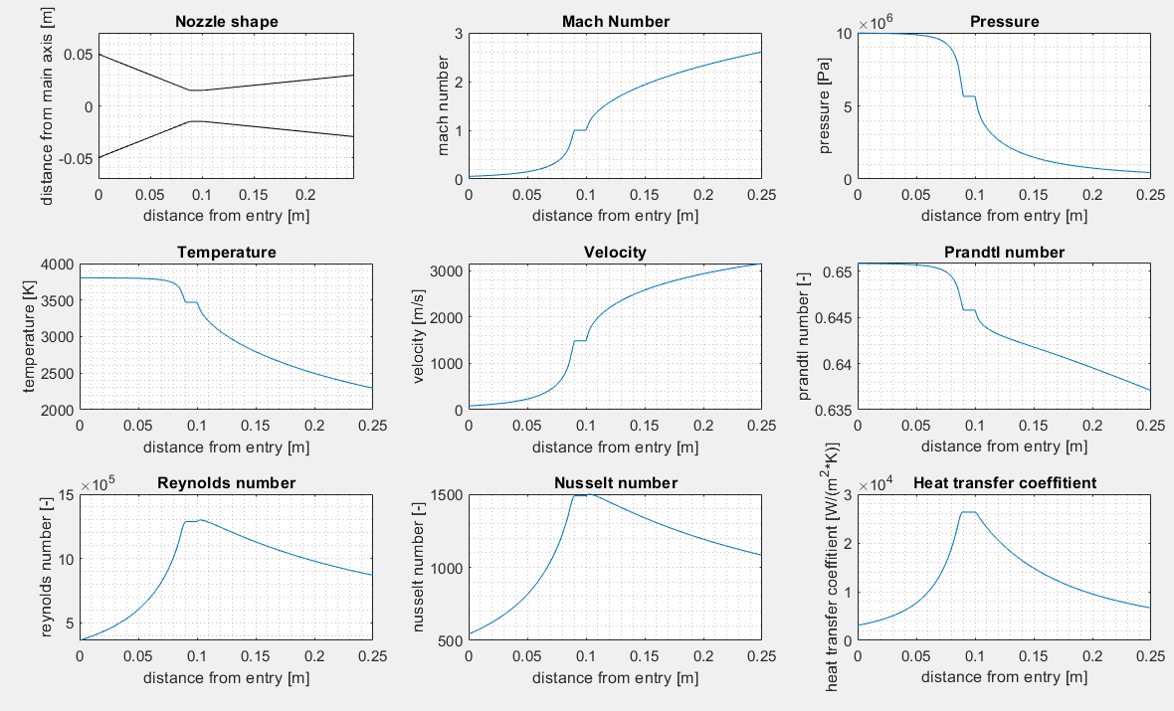

7. Bibliografia

1. Małecki Szymon: „Projekt silnika rakietowego na stały materiał pędny”, Politechnika Warszawska, Warszawa 2021.